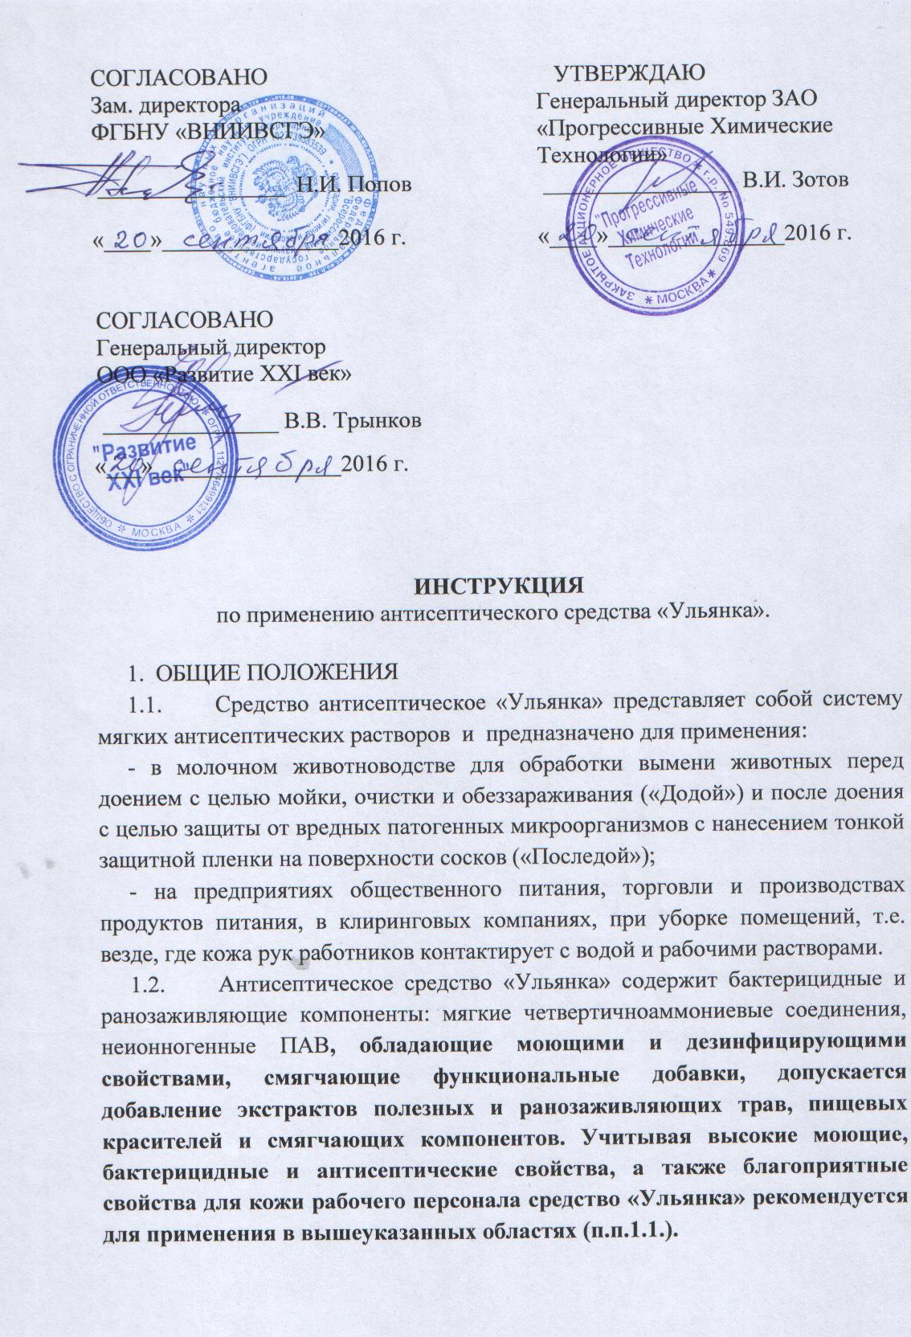
Моющее антисептическое средство «Ульянка» (Д) ТУ 9392-025-44414323-2016 предназначено также для профилактической и генеральных уборок и дезинфекции на предприятиях ветнадзора, в лечебно-профилактических учреждениях акушерско-гинекологического профиля, стоматологических, хирургических, кожно-венерологических, педиатрических и пр., учреждениях социального обеспечения, на объектах санитарного транспорта, коммунально-бытового обслуживания (гостиницы, общежития, санпропускники, бани, сауны, прачечные, парикмахерские, общественные туалеты и пр.), общественного питания, торговли, потребительских рынках, в учреждениях образования, культуры, отдыха, спорта (бассейны, спортивные и культурно-оздоровительные комплексы, кинотеатры, офисы), на объектах автотранспорта, в т.ч. по перевозке пищевых продуктов, при инфекциях бактериальной, том числе для:
- дезинфекции поверхностей из любых материалов в помещениях (пол, стены, жесткая мебель), объектах автотранспорта; резиновых ковриков; санитарно-технического оборудования, поверхностей приборов и аппаратов, белья, спецодежды, посуды;
- уборочного материала; предметов ухода и средств личной гигиены, инструментов (косметических и парикмахерских);
- также в быту непосредственно в качестве шампуня для тела с антисептическими свойствами.
1.3. Средство не обладает коррозионной активностью в отношении металлов, пластмассы, резины, стекла и керамики .
1.4. Средство является полифункциональным раствором, рабочие растворы которого относятся к 4 классу опасности. Показатель водородных ионов (рН) раствора в пределах 6,5-8,0 ед.
Основной состав рабочих растворов для обработки вымени в соответствии с ТУ 9392-025-44414323-2016 включает в себя алкилдиметиламмоний надуксусной кислоты (АДМАНУК), алкилдиметиламмонийтригидроокси этаналь (АДМАТГОЭ), окись амина, смягчающие функциональные добавки (глицерин) и неионогенные ПАВ (неонол).
1.5. Средство «Ульянка» выпускается в виде растворов для обработки вымени «Додой», обработки сосков «Последой» " и обработки рук «Для рук», разливается в полимерные бутылки по 0,25, 0,4, 0,5 и 1 дм³, канистры по 5, 10, 15, 25 дм³ , бочки по 50, 100, 150, 200 дм³, обеспечивающих сохранность средства в течение всего срока годности, по действующей нормативной документации с наклейкой этикетки соответственно с указанием обработки: («Додой» - концентрация основных действующих веществ: АДМАНУК – 1÷4%, АДМАТГОЭ – 1÷4,0%, окись амина - 2÷6,0%, неонол 26,0%, глицерин 18,0%. Допускается добавление функциональных добавок (пищевой краситель, загуститель и экстракты полезных трав); «Последой» - концентрация основных действующих веществ: АДМАНУК – 0,1÷0,4%, АДМАТГОЭ – 0,1÷0,4%, окись амина - 0,48%, глицерин 5÷50,0%, экстракт трав 2,8%, остальное вода деионизированная или спирты (этиловый или изопропиловый); «Для рук» - концентрация основных действующих веществ: АДМАНУК – 0,1÷0,4%, АДМАТГОЭ – 0,1÷0,4%, окись амина - 0,48%, глицерин 18÷50,0%, экстракт трав 2,8%, остальное вода деионизированная или спирты (этиловый или изопропиловый). Допускается добавление функциональных добавок (пищевой краситель, загуститель и экстракты полезных трав).
Антисептическое средство «Ульянка» выпускается по ТУ 9392-025-44414323-2016 и зависимости от назначения маркируется на этикетках соответствующими буквами:
Моющее антисептическое средство «Ульянка» (Д) ТУ 9392-025-44414323-2016 с моющим и дезинфицирующим эффектом для обработки вымени и других кожных покровов.
Антисептическое средство «Ульянка» (П) ТУ 9392-025-44414323-2016 для защиты сосков молочных желез различных животных.
Антисептическое средство «Ульянка» (Р) ТУ 9392-025-44414323-2016 для обработки рук и кожных покровов.
1.6. Каждую единицу фасовки маркируют с указанием: наименование предприятия-изготовителя, его адреса, товарного знака, наименования продукции, назначения и способа применения, условий хранения, объема (л) или массы нетто (кг), номера партии, даты изготовления и срока годности, действующей нормативной документации на данное средство и снабжают инструкцией по применению.
1.7. Транспортировку средства «Ульянка» осуществляют в таре предприятия-изготовителя всеми видами транспорта в соответствии с действующими на данном виде транспорта правилами перевозки грузов, обеспечивающими сохранность средства и тары. В соответствии с ГОСТ 19433-88 средство «Ульянка» не является опасным грузом.
1.8. Средство «Ульянка» хранят в закрытой упаковке изготовителя в хорошо вентилируемых, защищенных от влаги и попадания прямых солнечных лучей складских помещениях, в местах, недоступных для детей, посторонних лиц и животных, вдали от нагревательных приборов и открытого огня, отдельно от лекарственных препаратов, пищевых продуктов при температуре окружающей среды от -30⁰С до +35⁰С.
1.9. Срок годности средства составляет 3 года с момента изготовления в невскрытой упаковке изготовителя при соблюдении условий хранения.
2. БИОЛОГИЧЕСКИЕ СВОЙСТВА
2.1. Средство антисептическое «Ульянка» обладает широким спектром антимикробного действия в отношении наиболее часто встречающихся возбудителей: стрептококков, стафилококков, энтеробактерий.
Пленкообразующий компонент создает на руках, на сосках вымени ранозаживляющее, защитное покрытие, блокирующее проникновение в них патогенных бактерий на протяжении всего периода времени между дойками. Смягчающие вещества повышают эластичность кожи и защищают кожу рук и эпидермис сосков вымени от сухости.
3. ПОРЯДОК ПРИМЕНЕНИЯ
3.1. Для эффективной преддоильной подготовки и обработки сосков вымени до и после доения каждая доярка должна быть обеспечена двумя ведрами — для чистых и использованных салфеток (полотенец); индивидуальными хлопчатобумажными салфетками (полотенцами) для каждой коровы в группе; кружкой с черным дном для сдаивания первых струек и клинического контроля мастита; стаканами с антисептическим раствором «Ульянка» (П) для обработки сосков после доения.
3.2. Подготовка коров к доению — один из наиболее ответственных периодов в технике доения коров. Он разделен на два этапа: первый — влажной, слегка отжатой теплой салфеткой, смоченной 0,5%-ным раствором препарата «Ульянка - Додой», приготовленным путем смешивания теплой водопроводной воды с препаратом (на 10 л воды – 50 мл препарата) сверху вниз дважды обрабатывают вымя и все соски в течение 20-30 с, второй — складывают салфетку грязной стороной внутрь, тщательно ее отжимают и нежно вытирают насухо сосок, уделяя особое внимание его кончику (в течение 6-8 с). Использованную салфетку помещают для обеззараживания в другое ведро с раствором моюще-дезинфицирующих средств. После гигиенической обработки соски должны быть сухими и чистыми.
3.3. Перед подключением доильных аппаратов с поверхности вымени и с сосков удаляют остатки средства и крепят доильные стаканы. В результате обработки загрязненные соски становятся абсолютно чистыми и эластичными, а количество бактерий на них значительно сокращается.
3.4. Дополнительного обмывания вымени, сосков вымени водой после применения средства «Ульянка»-«Додой» не требуется. Использованные салфетки (полотенца) помещают в другое ведро с раствором моющего (моюще-дезинфицирующего) средства. После обработки вымя и соски должны быть сухими и чистыми.
3.5. После массирования вымени (в течение 20-25 с) сдаивают первые порции молока в специальную кружку с черным ситечком (5-6 с). При этом обращают внимание на изменения в качестве молока. Водянистая консистенция, появление хлопьев и сгустков молока, кровь и слизь, уплотнения в молочной железе, повышенная температура указывают на воспаление в молочной железе. Таких коров следует доить отдельно от основной группы в специальные емкости.
3.6. Подключать доильные аппараты следует не позже чем через 60 с после начала преддоильной подготовки, учитывая при этом индивидуальные особенности коров. Необходимо постоянно контролировать работу доильной аппаратуры по уровню вакуума.
3.7. Отключают доильный аппарат сразу же после окончания молоковыведения. Продолжительность молоковыведения составляет до 6-7 мин. Доярки должны осуществлять контроль за полнотой выдаивания четвертей вымени, не допуская неполное их выдаивание, а также передержку доильных аппаратов на вымени («холостое доение»). При снижении интенсивности молоковыведения необходимо проводить машинное додаивание в течение не более 30 с. Машинное додаивание осуществляют путем оттягивания одной рукой доильного аппарата за коллектор вперед и вниз, а другой – поглаживания вымени. В вымени коров при контрольном ручном додое должно оставаться не более 100 мл молока. Перед снятием доильного аппарата обязательно выключают вакуум.
3.8. После доения, сразу после снятия доильного аппарата соски вымени коров поочередно на 2-3 с опускают 1 раз в специальный стакан для сосковых ванночек (при его отсутствии в питьевой пластиковый стакан), содержащий готовый к использованию раствор «Ульянка» - «Последой». На группу из 40 коров требуется не менее 250-300 мл препарата, после чего раствор заменяют. При этом кончик соскового канала покрывается пленкой, обеспечивающей пролонгированное антимикробное и ранозаживляющее действие, предотвращающей образование трещин и способствующей быстрому заживлению имеющихся на сосках ссадин и эрозий. Плёнкообразующий компонент создает на сосках защитное покрытие, блокирующее проникновение в них возбудителей мастита на протяжении всего периода времени между дойками. Смягчающие вещества защищают эпидермис сосков вымени от сухости и повышают эластичность кожи.
3.9. Для каждой группы коров должны использоваться отдельные емкости для обмывающего раствора и раствора для сосковых ванночек. Емкости для погружения должны быть чистыми от загрязнений во время доения. Они должны опустошаться в конце доения и тщательно промываться перед наполнением свежим раствором.
3.10. При использовании средства непосредственно из бочки необходимо полностью опустошать контейнер. Не смешивать содержимое разных контейнеров.
4. МЕРЫ БЕЗОПАСНОСТИ
4.1. При применении растворов средства «Ульянка» необходимо строго соблюдать меры предосторожности и личной безопасности. К работе допускают персонал (лица не моложе 18 лет), не имеющий медицинских противопоказаний и не страдающий аллергическими заболеваниями, прошедший инструктаж по безопасной работе с дезинфицирующими средствами и оказанию первой помощи при случайных отравлениях. Работать только в хорошо проветриваемых помещениях. По возможности избегать прямого контакта и /или попадания брызг.
4.2. Все виды работ с препаратом проводят с использованием спецодежды и средств индивидуальной защиты: хлопчатобумажный костюм или халат, прорезиненный фартук, резиновые сапоги и перчатки.
4.3. При проведении всех видов работ со средством требуется соблюдение правил личной гигиены. Во время работы с препаратом запрещается принимать пищу, пить, курить. По окончании работы лицо и руки следует вымыть теплой водой с мылом, рот прополоскать.
4.4. Средство следует хранить отдельно от лекарственных препаратов, продуктов питания, напитков и кормов для животных, а также веществ, содержащих хлорсодержащие отбеливатели или сульфиты, в местах не доступных детям. Не использовать по истечении срока годности.
5. ПЕРВАЯ ПОМОЩЬ ПРИ ОТРАВЛЕНИИ
5.1. При несоблюдении мер предосторожности в аварийных ситуациях и пожарах возможно раздражение органов дыхания (сухость, першение в горле, кашель, затрудненное дыхание, удушье), глаз (слезотечение, резь, зуд). Пострадавшего необходимо немедленно удалить из рабочего помещения на свежий воздух или в хорошо проветриваемое помещение. Рот и носоглотку пострадавшего промыть теплой проточной водой и дать теплое питье (молоко или воду). При необходимости обратиться к врачу.
5.2. В случае попадания средства «Ульянка» на кожу следует смыть струей теплой проточной воды и смазать кожу смягчающим кремом. При попадании в глаза – немедленно тщательно промыть теплой водой в течение 10-15 минут (веки удерживать раскрытыми) и затем обратиться к окулисту.
5.3. В случае попадания средства «Ульянка» или его растворов в желудок необходимо немедленно рот и носоглотку промыть водой. Рвоту не вызывать! Следует выпить не менее 1 стакана воды с 15-20 измельченными таблетками активированного угля. При необходимости обратиться к врачу.
5.4. При случайной утечке или разливе средства его уборку необходимо проводить, используя спецодежду и средства индивидуальной защиты.
Инструкция разработана во Всероссийском научно-исследовательском институте ветеринарной санитарии, гигиены и экологии совместно с ООО «Развитие XXI век» и ЗАО «Прогрессивные Химические Технологии» (разработчик дезинфицирующего средства), Россия.
Антисептическое средство «Ульянка» ТУ 9392-026-44414323-2016 производится совместно ООО «Развитие XXI век» и ЗАО «Прогрессивные Химические Технологии», Россия.

